Jeudi 27 Septembre – Sortie sur le terrain
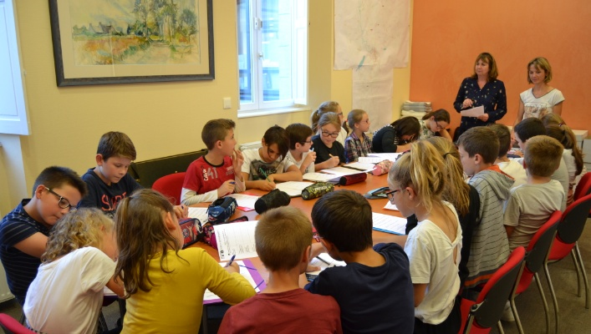

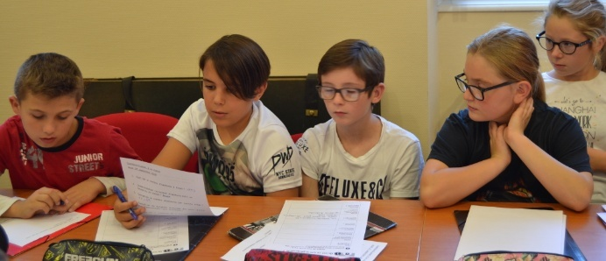

Nous avons posé nos questions à Mme Tanneau et réalisé un parcours dans l’agglomération.

